西工大计算机学院高级语言程序设计
实 验 报 告
学号： 姓名： 班级：
课程名称 | 高级语言程序设计 | 实验课次 | UML第2次
实验项目 | 实验六 状态图 | 实验时间 | 2018/05/27
指导老师评议 | 成绩评定：（满分为2分）  指导教师评语：  指导教师签名：
实验内容（要求、算法、步骤和方法） | [实验目的和要求]  １、掌握状态的定义和组成部分。  ２、掌握UML中状态的表示方法。  ３、掌握转换的定义及转换的5要素。  ４、了解触发事件、监护条件、动作的定义。  ５、掌握阅读和绘制状态图的方法。  [实验内容和步骤]  １、什么叫做状态？状态由哪五个部分组成？  一个状态是指在对象的生命期中的一个条件或状况，在此期间对象将满足某些条件、执行某些活动或等待某些事件。  一个状态有以下几个部分组成：名称、入场动作、退场动作、活动、子状态。  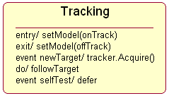  - name  - entry/exit action  - internal transition  - substate  - deferred event  ２、什么是转换？UML中转换的5要素是什么？  转换是两个状态之间的一种关系，表示对象将在第一个状态中执行一定的动作，并在某个特定事件发生而且某个特定的警戒条件满足时进入第二个状态。  转换的5要素是：源状态、目标状态、触发事件、监护条件和动作。  ３、触发事件是什么？可以具体分为哪些事件？  触发事件就是能引起状态转换的事件，可具体分为信号、调用和时间段等。  ４、改变事件和监护条件有何异同？  监护条件是触发转换必须满足的条件，它是一个布尔表达式。当事件被触发时，监护条件被赋值。如果布尔表达式的值为真，那么转换被触发；反之，则不会引起转换。监护条件只能在触发事件发生时被赋值一次，如果在转换发生后监护条件才由假变为真，那么转换也不会被触发。而改变事件是直接件将事件改变，而不是转换为另一个事件，不需要什么监护条件，直接认为的将其改变。发生在任何时间的任何地点都可以。  ５、什么叫做转换？转换可以分为哪几种？  转换是两个状态之间的一种关系，表示对象在源状态中执行一定的动作，并在某一特定的事件发生而且某个特定的警界条件满足时进入目标状态。可以分为外部转换，内部转换，完成转换，复合转换。  ６、状态和对象的关系是怎样的？ 下面描述中哪些是对象，哪些是状态？  支票已付  汽车停在那儿  小王正在工作  状态表示对象在一定时间段内所处的行为方式。  汽车停在那儿属于对象，支票已付、小王正在工作属于状态。  ７、说出下面状态的状态名和各种转换、事件。  Lighting  entry / turnOn  do / blinkFiveTimes  eventPowerOff /powerSupplySelf  exit / turnoff  eventSelfTest / defer  状态名：Lighting；  转换有：turnOn、turnoff、defer；  事件有：blinkFiveTimes、eventPowerOff、powerSupplySelf、eventSelfTest  ８、说出下面状态图所表达的信息。  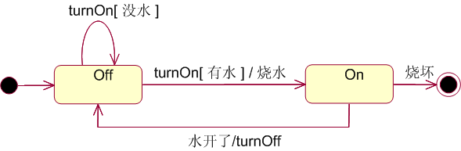  此状态图表示的是一个自动烧水壶的状态图，从Off 状态开始，进行 turnOn[有水]/烧水 操作，如果壶中没有水的话，自动给壶中加水，然后执行on（烧水）动作；当水开后自动跳闸turnOff，进入Off状态，如此反复，直到水壶被烧坏结束。  ９、说出下面状态图所表达的信息，并指出蓝色部分代表的含义。  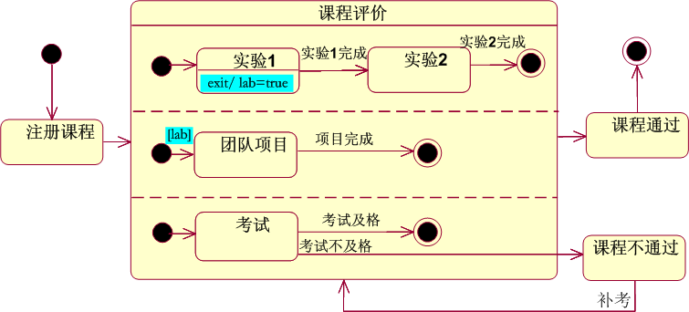  该图表示从初始状态开始注册课程信息，到课程通过结束的一个状态图。  其中包括三个子状态：  1、实验：进行实验1，当实验1完成后进入实验2状态，直到多个实验完成后，实验结束。  2、团队项目，开始进入团队项目工作状态，当项目完成后，结束项目的工作。  3、考试，学生经过一学期的学习后进行考试考核，开始进入考试状态，如果考试不及格，则所选课程不通过，要进行补考，直到考试及格才算通过；如果考试及格，则课程评价状态结束，进入课程通过状态，最后结束。exit/lab=true所代表的含义使在实验1中的动作和事件，[lab]代表在团队项目中的事件。  [分析与讨论]  1. 讨论思考状态图在UML建模中可以起到什么样的作用。  状态图用来描述一个对象从生成到消失整个生命周期内所经历的状态变化。状态图描述了一个特定对象的所有可能状态以及由于各种事件的发生而引起的状态之间的转移。状态图适合于描述跨越多个用例的单个对象的行为，而不适合描述多个对象之间的行为协作，因此，常常将状态图与其它技术组合使用。  2. 思考什么样的情况下适合引入状态图进行建模。  当需要描述跨越多个用例的单个对象的行为和对象随时间变化的动作行为时，当系统分析员在对系统建模时较适合，因为系统中动作的状态变化是最易发现和理解的。  [实验内容]  画出状态图。某电扇产品通过ON/OFF开关来控制电源接入，风速有高、中、低三档。开关置为ON时电扇开启，置为OFF时电扇停止。第一次接通电源默认以低档风速运转，风扇停止时记忆当时的风速，再次开启风扇时直接按照上次的风速运转。  根据系统要求，使用rose绘制出UML状态图如下图所示，其对应的模型为test6.mdl  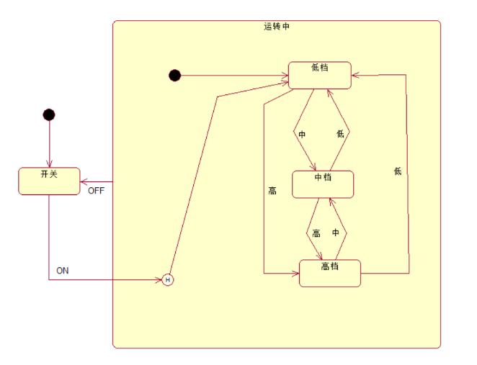
实  验  结  果 | 具体代码请参见附件中电子版的java源程序。源程序的简要说明如下：  ------------------------------------------------------------  UML实验:  test6.mdl ----电扇的状态图  实验结果:(实验要求中需要书面回答的内容)  [实验内容]  画出状态图。某电扇产品通过ON/OFF开关来控制电源接入，风速有高、中、低三档。开关置为ON时电扇开启，置为OFF时电扇停止。第一次接通电源默认以低档风速运转，风扇停止时记忆当时的风速，再次开启风扇时直接按照上次的风速运转。根据系统要求，使用rose绘制出UML状态图如下图所示，其对应的模型为test6.mdl
实 验 心 得 体 会 | - 实验中遇到的问题以及解决方法  状态图的一些符号比如历史状态符在Rose中对应的使用方法不清楚，经过查找资料得以解决。  - 实验体会  经过本次实验，对UML状态图中的组成及其功能有了更深刻的了解，知道了如何绘制一个状态图，而且状态图能够清晰的表明程序的流程；之后对Rose软件的使用也更为熟练，锻炼了自己的面向对象的思想。

课程名称 | 高级语言程序设计 | 实验课次 | UML第2次
实验项目 | 实验七 包图 | 实验时间 | 2018/05/27
指导老师评议 | 成绩评定：（满分为2分）  指导教师评语：  指导教师签名：
实验内容（要求、算法、步骤和方法） | [实验目的和要求]  1、掌握UML包的概念和作用。  2、掌握包与包之间的各种依赖关系的区别。  3、掌握建立包与包之间依赖关系的方法。  4、掌握建立包图过程中需遵循的原则。  [实验内容和步骤]  １、包属于UML中的何种事物？有何作用？  包属于UML中的注释事物，包把建模元素组织成组的通用机制，包仅在建模时有意义，而不必转换到可执行的系统中，其包图是维护和控制系统总体结构的重要建模工具。  ２、UML中包的表示方法有哪几种？  包的表示方法有引入和输出，引入（import）允许一个包中的元素单向访问另一个包中的元素，包的公共部分称为输出（export）。  ３、包与包之间存在哪几种关系？  依赖关系：两个包内的元素见具有使用上关系时，这两个包之间具有依赖关系。  泛化关系：两个包内的元素具有泛化关系时，这两个包之间具有泛化关系。  ４、包与包之间的依赖关系有何特点？  包与包之间的依赖关系包含单向依赖和双向依赖。  当两个包内的元素只有单向的使用关系时，两个包之间具有单向依赖关系。当两个包内的元素具有互相使用的关系时，两个包之间具有双向依赖关系。其中包之间的双向依赖关系会造成包维护修改上的循环影响，在划分包的时候应尽可能避免。  ５、如何避免包与包之间出现循环依赖关系？各举一例。  非循环依赖原则指的是包之间的依赖关系不要形成循环。也就是说不要有包A依赖于包B，包B依赖于包C，而包C又依赖于包A这样的情况出现，如果确实无法避免出现包之间的循环依赖，则可以把这些有循环依赖关系的包放在一个更大的包中，即应该仅使用一个包A-B-C和C-A，以消除这种循环依赖关系。  ６、建立包图应注意哪些问题？  包的命名要简单，具有描述性。包应该连贯。避免包间的循环依赖。包依赖应该反映内部关系。在建立包时，应把概念上和语义上相近的模型元素纳入一个包。好的设计要求体现高内聚、低耦合的特性。在设计包时，应遵循以下一些原则：  重用等价原则、共同闭包原则、共同重用原则、非循环依赖原则  ７、根据下图判断下面哪句话正确的说明了包之间的依赖关系  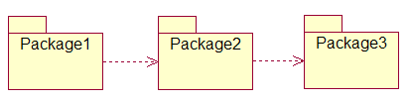  A）对Package1包中的元素做了修改后，需检查Package2包中的元素和Package3包中的元素是否要做相应修改。  B）对Package1包中的元素做了修改后，需检查Package2包中的元素是否需要做相应修改，如果是，则需继续检查是否Package3包中元素也要做相应修改。  C）对Package3包中的元素做了修改后，需检查Package2包中的元素是否需要做相应修改，如果是，则需继续检查是否Package1包中元素也要做相应修改。  D）对Package3包中的元素做了修改后，需检查Package2包中的元素和Package1包中的元素是否要做相应修改。  答：Package1继承Package2,Package2继承Package3。则(C)是正确的。因为Package2包中的内容是来自Package3的，当3修改之后，必须检查2的内容，1也同理。  ８、下面包图设计中是否存在问题？应如何改进。  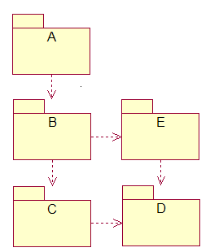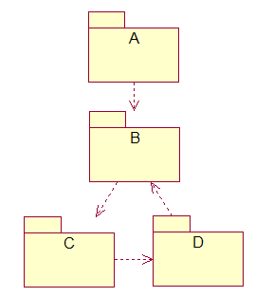  - (B)  图(A)没有问题。从图中可以看到，包A依赖包B,包B依赖包C和E，又包C和E依赖包D。在层次上，D中共有的内容对C和E是可见的，C和E中的公有内容对B是可见的，B 中共有的内容对A又是可见的。所以不需要改进。  图(B)有问题。从图中可以看到，包A依赖包B，包B依赖包C，包C依赖包D，包D又依赖包B。显然这违反了非循环依赖原则。要解决这个问题可以将这些有循环依赖的包放在一个更大的包中以消除这种循环依赖关系。或者去掉B和D之间的依赖关系即可，如下图所示：  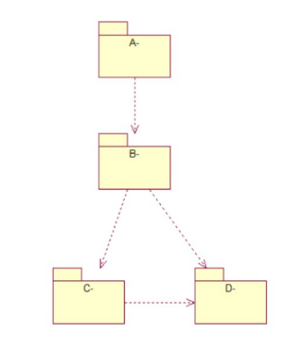
实  验  结  果 | ------------------------------------------------------------  UML实验:  test7.mdl ----改进后的第8题的UML模型文件  ------------------------------------------------------------
实 验 心 得 体 会 | 1 实验中遇到的问题以及解决方法  这个实验过程很顺利，没有遇到什么问题。  2 实验体会  经过本次实验，掌握了UML中包及包图的概念、使用方法以及作用，明白了包之间的关系及其表示方法，能够更加合理和安排类的存放位置；同时又掌握了在rose中绘制一种新图形的方法。

课程名称 | 高级语言程序设计 | 实验课次 | UML第2次
实验项目 | 实验八 活动图 | 实验时间 | 2018/05/27
指导老师评议 | 成绩评定：（满分为2分）  指导教师评语：  指导教师签名：
实验内容（要求、算法、步骤和方法） | [实验目的和要求]  １、掌握活动的概念以及表示方法。  ２、掌握活动图中个元素表示的意义和表示方法。  ３、掌握分支、监护条件、分岔、汇合和泳道的概念。  ４、掌握阅读和绘制活动图的方法。  ５、掌握UML的可见性规则和构造型的作用。  [实验内容和步骤]  - 什么是活动？UML中如何表示活动？  活动代表工作流中的一个任务的执行。活动可以分解成更多的动作。相当于构成业务和处理的一个单位。用圆角长方形来表示。  - 活动图中包括哪些元素？分别如何表示？  活动图由以下模型元素组成：  活动：相当于构成业务和处理的一个单位。用圆角长方形来表示。  控制流：用箭头表示，连接两个活动，表示活动的先后顺序。  开始节点：用实心圆圈表示一个流程的开始。  终了节点：用实心圆圈外加一圆圈来表示一个流程的结束。  判断节点：判断节点用菱形框来表示，根据判断结果的不同，处理流向不同的分支。  监护条件：监护条件用来表示处理分支的条件。  fork节点：表示一个处理流程分割为多个并发流程。  join节点：表示对多个并发子流程进行同步。（※在UML2.0中，fork节点和join节点合称为同步条）  参与者：在UML1.X中也称为泳道。  - 分岔和分支有什么区别,分别适用于什么样的建模目标？  分支是对象类所具有的条件行为，当一个动作流遇见分支时就需要根据条件判断，从而选择不同的动作状态，适用于需要对动作流进行一个动作进行条件判断的建模目标。而分叉时用来描述并发线程，每个分叉可以有一个输入转换和两个或多个输出转换，每个转换都可以是独立的控制流，是用于多条同时发生的动作流的建模目标。  - 活动图中监护条件和改变时间分别有何作用？两者间的区别是什么？  监护条件是当满足这个条件时，所对应的转换就发生，而改变时间是改变时间发生转换的时间，也就是改变监护条件的时间。  - 说明下面活动图所表达的信息。  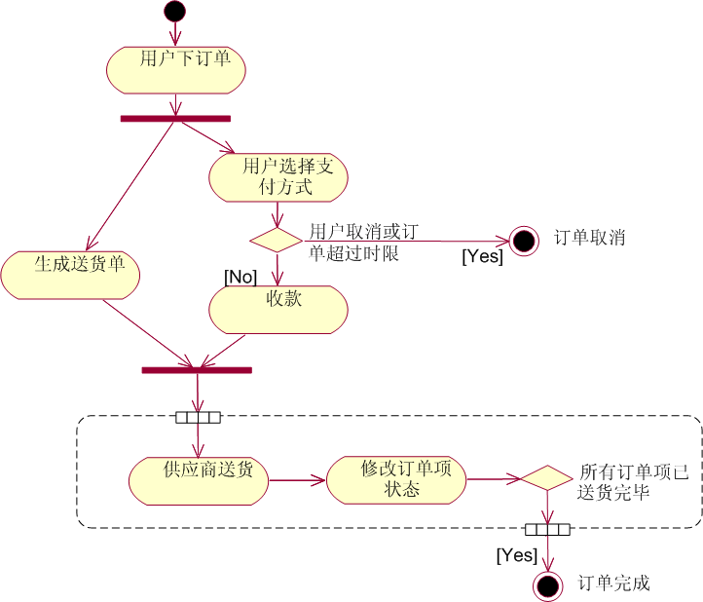  该活动图表示从用户下订单开始，在用户下完订单后产生并行的两个支路的行为：一条生成送货单，准备送往供货区；另一条让客户选择支付的方式，再进行判断确定用户是否取消或订单超过时限，若是，则订单取消，相应的停止活动的进行，若否，则进行收款操作；之后两条支路聚合，使订单成功送达，然后供应商送货；同时通过系统修改订单状态；最后确认判断是否所有订单项已送货完毕，是，则订单处理完成；否则继续循环进行供应商的供货检查，送货－修改订单项状态－判断所有订单项已送货完毕的操作，直至所有订单项均已送货完毕为止。  - 用活动图表示for（i=0；i<9;i++）循环。  绘制图见模型test8-6.mdl  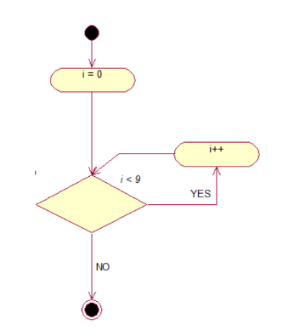  - 对于如下图所示的活动图，最大可能的并发线程数是几个？  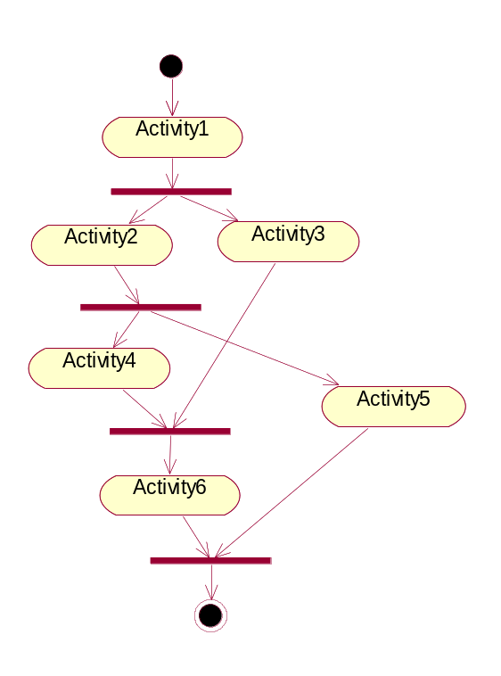  最大可能并发线程数4个，分别是Activity2和Activity3、Activity4和Activity5。
实  验  结  果 | 源程序的简要说明如下：  ------------------------------------------------------------  UML实验:  test8-6.mdl——第6题中的UML模型文件  test8-2.mdl——分析讨论中第2题支付宝活动图的UML模型文件  test8-3-1.mdl——分析讨论中第3题的用户购书UML模型文件  test8-3-2.mdl——分析讨论中第3题的商家发货UML模型文件  ------------------------------------------------------------  实验结果:(实验要求中需要书面回答的内容)  [分析与讨论]  - 总结UML在软件工程中的作用以及使用UML建模的必要性。  在现代软件工程中，需求到详细设计是非常重要的环节，后续的编码、测试、维护都只是按照前面的规划计划进行，一个非常详细的设计，利用UML几乎能将整个的代码通过UML表示出来，UML处理好了，就简化了软件的制作难度。我们利用画UML，把自己想实现的程序实现。  必要性：通过使用 UML，这些我们就能够阅读和交流系统架构和设计规划，就像建筑工人多年来所使用的建筑设计图一样，能让人一目了然。  ２、分小组讨论利用“支付宝”进行网上购物的活动过程，并画出活动图，关于支付宝的相关说明可以登录http://www.alipay.com/查看。  根据上述要求绘制出活动图如下图所示，其对应的UML模型文件为test8-2.mdl  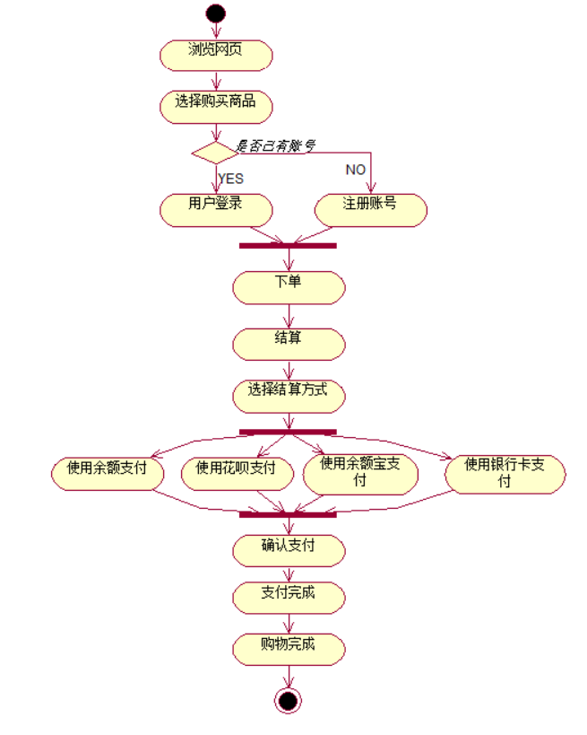  ３、针对前面的网上书店系统，画出用户购书，商家发货等过程的活动图。  根据上述要求，绘制出对应的活动图如下图所示，其对应的UML模型文件为test8-3-1.mdl和test8-3-2.mdl.  用户购书：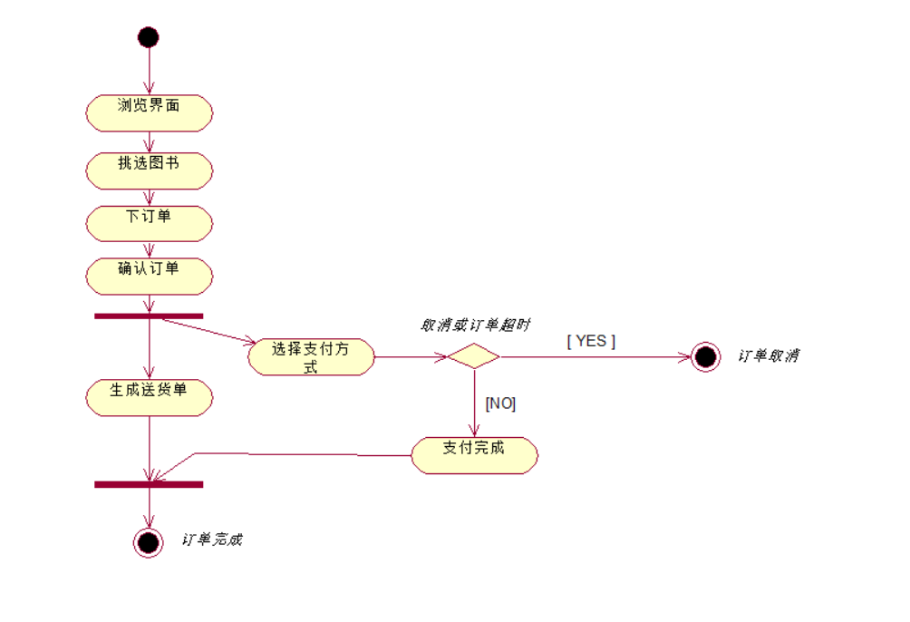  商家发货：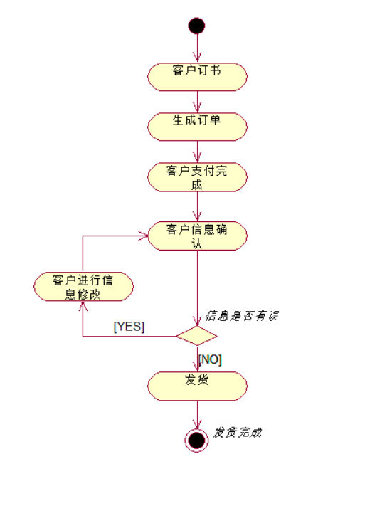
实 验 心 得 体 会 | 1、 实验中遇到的问题以及解决方法  一开始对活动图的概念不是很清楚，导致一开始画出的图并不符合要求，而且在画支付宝、用户购书和商家发货的活动图的时候，并没有找到一个平衡点，既不能太详细也不能太概括，而且每个人的思路多多少少都有些差异，在和同学讨论的时候也没能感觉到这个不同，商家发货到底需不需要包含快递的信息，要不要增加客户不满意退货的活动，用户支付的时候需不需要把支付方式的选择列出来，这些每个人都有不同的想法，最后还是交流之后寻找一个平衡点画出该图。  2、 实验体会  经过本次实验，进一步熟悉了Rose软件的使用，同时学会了UML活动及活动图的基本概念及其在Rose中的表示方法，提高了自己的面向对象思想能力，通过活动图也可以对项目有更深一层的理解。

课程名称 | 高级语言程序设计 | 实验课次 | UML第2次
实验项目 | 实验九 组件图 | 实验时间 | 2018/05/27
指导老师评议 | 成绩评定：（满分为2分）  指导教师评语：  指导教师签名：
实验内容（要求、算法、步骤和方法） | [实验目的和要求]  １、掌握组件的概念，了解引入组件的原因。  ２、掌握组件的要素，组件和类的比较。  ３、掌握UML中组件的表示方法。  ４、掌握阅读和绘制组件图的方法。  ５、了解组件图的应用。  ６、分析实验二(4)的选课系统类图，并绘制其组件图  分析实验二(4)的选课系统类图绘制出其组件图如下图所示，其对应的UML模型文件为9.mdl。  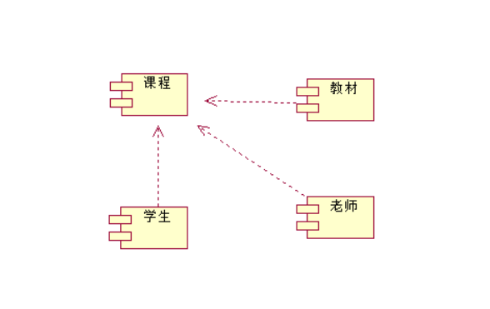  [实验内容和步骤]  1、什么是组件？组件有何作用？  组件表示的是系统内预先定义好访问接口的可以再利用的软件部件。一个组件具有一个以上对外公开的接口。组件图表示组成软件的组件之间的关系以及组件的内部结构。  2、组件的要素是什么？  外观和行为。  3、组件和类的关系是怎样的？它们有何异同之处？  相同点：都可以实现一组接口，都可以参与依赖关系，都可以被嵌套，都可以有实例，都可以参与交互。  不同点：类描述了软件设计的逻辑组图和意图；而组件则描述软件设计的物理实现。  4、UML中组件有哪些表示方法，分别代表什么含义？  （1）配件组件。是运行系统需要配置的组件，是形成可执行的基础。  （2）工作产品组件。包括模型、源代码和用于创建组件的数据文件，它们是配置组件的来源。  （3）执行组件。是在运行时创建的组件，是最终可运行的系统产生的允许结果。  5、组件中的接口有哪些？分别如何表示？  提供接口和要求接口。一条直线连接一个圆的为提供接口，是组件提供给外部的可以访问的接口；一条直线连接半个圆弧的是要求接口，是组件访问外部时要求的接口。  6、 在一张基本组件图中，组件之间最常见的关系是什么？  组件之间最常见的关系依赖关系。
实  验  结  果 | 具体代码请参见附件中电子版的java源程序。源程序的简要说明如下：  ------------------------------------------------------------  UML实验:  9.mdl ----实验目的和要求第六题的组件图  ------------------------------------------------------------  实验结果:(实验要求中需要书面回答的内容)  [分析与讨论]  １、 讨论组件图适用于哪些建模需求。  组件为可再利用的软件部品。组件图可以用来描述组成软件的组件之间的关系以及组件的内部结构。一般适用于对面向对象系统的物理方面建模。
实 验 心 得 体 会 | 1、 实验中遇到的问题以及解决方法  这个实验过程很顺利，没有遇到什么问题。  2、 实验体会  通过本次实验掌握了组件及组件图的基本概念及其在Rose中的表示方法，了解了组件及组件图的基本要素及其用途，提高了自己面向对象思想的能力。

